**GUÍA DE TRABAJO: “LAS ERAS GEOLÓGICAS”**

**CIENCIAS NATURALES – EDUCACIÓN FÍSICA Y SALUD.**

Nombre: ____________________________________________ Curso: 1° ____ Fecha: ____/___/2020

**Unidad 1: “Evolución y biodiversidad”**

**Objetivo de Aprendizaje:**

* OA 3: Analizar e interpretar datos para proveer de evidencias que apoyen que la diversidad de organismos es el resultado de la evolución considerando las evidencias de la evolución, los postulados de la teoría de la selección natural y los aportes científicos de Darwin y Wallace a las teorías evolutivas

**Objetivo Específico:**

* Clasificar el tiempo geológico y analizar los principales eventos evolutivos que lo caracterizan.
* Reconocer y clasificar las habilidades motrices básicas y el uso en de ellas en su vida cotidiana.

**Habilidades:**

* Selección de la información, analizarla y formular conclusiones que les permitan valorar la evidencia científica.
* Explorar y modelar situaciones de la vida cotidiana para asociarlas a elementos científicos.

**Instrucciones:**

**En esta oportunidad se trabajará de manera colaborativa la asignatura de ciencias naturales y la asignatura de educación física y salud.**

**Lee atentamente la guía de aprendizaje y luego desarrolla las actividades según lo indicado en cada una de ellas. Finalmente envía tu trabajo al mail sp.montecinos.u@gmail.com y al mail amelíaibacache@gmail.com**

**..........................................................................................................................................................**

**Ciencias Naturales**

**Las Eras geológicos**

Los geólogos han creado una escala de tiempo de los casi 4.600 millones de años de existencia de la tierra. La escala de tiempo geológico divide a estos miles de millones de años en diferentes intervalos de tiempo. Cada intervalo es distinto ya que muestra un cambio en particular en la vida de la tierra o en la superficie de ella misma.

La más grande división del tiempo geológico se llama eón. Los eones se dividen en eras, las eras son la segunda división del tiempo geológico. Las eras se dividen en periodos, las cuales a su vez se dividen en épocas, en la siguiente figura se ilustran las divisiones del tiempo geológico.

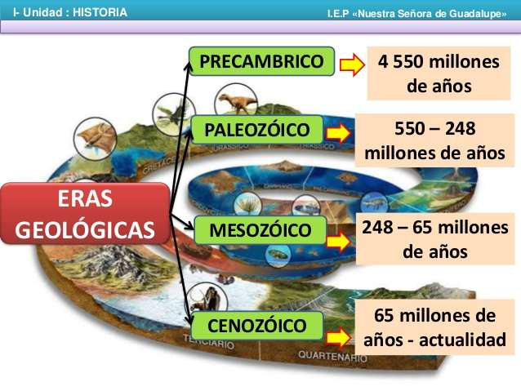



**ACTIVIDAD 1:**

Para entender los eventos que ocurren en cada era geológica es necesario que visualices el siguiente video <https://youtu.be/cXjmTeEwj9s> y luego completa el siguiente cuadro resumen en tu cuaderno describiendo las eras geológicas

|5<6'

|  |  |  |  |  |
| --- | --- | --- | --- | --- |
|  | **ERA PRECÁMBRICA** | **ERA**  **PALEOZOICA** | **ERA**  **MESOZOICA** | **ERA CENOZOICA** |
| Años que comprende |  |  |  |  |
| Épocas que comprende |  |  |  |  |
| Como eran los continentes |  |  |  |  |
| Seres vivos que existieron |  |  |  |  |
| Eventos climáticos |  |  |  |  |
| Imagen representativa |  |  |  |  |

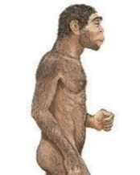

**ACTIVIDAD 2:**

Observa el siguiente video <https://youtu.be/OfAAi5FH73o> y responde las siguientes preguntas

a) ¿En que era geológica aparece el hombre en la tierra?

................................................................................................................................................................................................................................................................................................................................................

b) Anota los tipos de homos que existieron en el planeta a medida que evolucionaron hasta convertirse en homo sapiens sapiens

................................................................................................................................................................................................................................................................................................................................................

c) ¿Qué tipo de homo somos nosotros en la actualidad?

........................................................................................................................................................................

d) ¿Qué actividades desarrollaban los primeros homos para alimentarse y sobrevivir?

........................................................................................................................................................................

**Educación Física**

**Habilidades Motrices Básicas**

El concepto de habilidad motriz básica considera una serie de acciones motrices que aparecen conforme a la evolución humana tales como marchar correr, girar, lanzar, recepcionar.

Las características particulares que hacen que una habilidad motriz sea básica es que son comunes a todos los individuos permiten la supervivencia y son el fundamento de aprendizajes más complejos.

Se consideran habilidades motrices básicas los desplazamientos, saltos, giros lanzamientos y recepciones, todos ellos relacionados con la coordinación y equilibrio.

Todos ellos son aspectos a ser desarrollados entre los 6 y 12 años, periodo comprendido entre la adquisición y desarrollo en el niño de las habilidades perceptivo-motrices y el desarrollo pleno de su esquema corporal.

A través de su progresiva adquisición, la cual dependerá de la maduración del sistema nervioso central y del ambiente social, el niño podrá moverse en el mundo adecuadamente en la interacción con otras personas y los objetos.

**ACTIVIDAD 3**

Visualiza el siguiente video: <https://www.youtube.com/watch?v=XnorYZwezgM> y luego clasifica las siguientes habilidades motrices básicas, según corresponda en la tabla:

***Correr- trepar - colgar- caer - empujar- patear- balancear- atrapar- girar- botear - gatear – rodar***

|  |  |  |
| --- | --- | --- |
| Habilidades motrices de locomoción | Habilidades motrices de manipulación | Habilidades motrices de estabilidad |
| Ejemplo:  correr |  |  |

**ACTIVIDAD 4**

Dibuja una habilidad motriz de locomoción, de manipulación y otra de estabilidad que no hayan sido mencionadas anteriormente.

}

+

**¡AHORA YA LO SABES! RESPONDE ESTAS PREGUNTAS FINALES:**

* 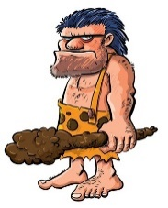**¿Cómo evoluciono la especie humana?**

**..................................................................................................................................................................................................................................................................................................................................**

* **¿Cómo evolucionaron sus movimientos?**

**..................................................................................................................................................................................................................................................................................................................................**

* **¿Qué evidencias hay de su evolución?**

**................................................................................................................................................................**